Личная гигиена предполагает содержание тела в чистоте.
В структуре кожи есть потовые и сальные железы. Их отделяемое смешивается с внешними загрязнениями и бактериями , разлагается , закупоривает поры ,тем самым затрудняется обменная , дыхательная и защитная функции кожи.
Для поддержания чистоты тела желательно принимать ежедневно душ или ванну ,а один раз в неделю рекомендуется мытья горячей водой с мылом и мочалкой. Если нет возможности принимать ежедневно душ или ванную , то необходимо перед сном вымыть шею, уши, ноги, промыть подмышечные впадины.
Губку или мочалку для тела необходимо менять через 3-6 месяцев.
Мыло для лица и рук должно быть отдельное от моющего средства или мыла для тела.
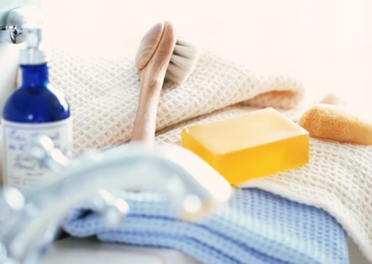
Мыло, если хранится в мыльнице не должно быть « раскисшим» , т.е. мыльницу необходимо чаще ополаскивать и содержать сухой , или использовать моющие средства с дозаторами.
Не рекомендуется часто использовать мыло, или моющие средства с антибактериальными свойствами т.к. в первую очередь они убивают микроорганизмы сапрофиты, т.е. тех, которые имеются в норме на кожных покровах и борются с паразитическими микроорганизмами.
Моющие средства с антибактериальными свойствами можно применять в тех случаях, когда вы предполагаете, что был контакт с патогенными микроорганизмами.
Умывать лицо необходимо не менее 2 раз в день, утром и перед сном, более того желательно умываться по возращении домой после пребывания в общественных местах или после поездки в общественном транспорте. При этом необходимо промывать носовые ходы ,глаза, прополоскать рот, поскольку вирусы и бактерии попадая извне легко проникают внутрь организма человека через слизистые оболочки глаз, носа, ротовой полости.--------
Руки необходимо мыть перед едой, после посещения туалета, после прогулки, поездки в общественном транспорте или после пребывания в общественных местах.

Как правильно мыть руки :
1.Сильно намочить руки водой.
2.Намыливать руки с обеих сторон и между пальцами
3.Если руки сильно загрязнены, потрите их щеткой и особенно под ногтями и области складок кожи.
4.Полощите руки чистой водой
5.Вытирайте руки насухо.
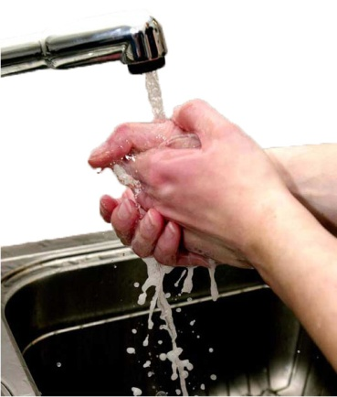

Один раз в неделю необходимо стричь ногти на руках и один раз в две- три недели на ногах.
Срез ногтя должен быть полукруглым, если их обрезать неправильно, то острые края ногтя могут врасти в кожу и вызвать боль и воспаление.
Иногда около ногтя образуются заусеницы, их необходимо срезать ножницами и смазать раствором йода или бриллиантовой зеленки.

Необходимо чистить зубы 2 раза в день, соблюдая правила чистки зубов , а зубную щетку менять раз в 3-4 месяца.
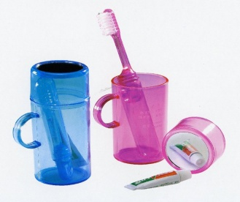
Регулярно, 1-2 раза в неделю, необходимо мыть голову, а для расчесывания волос пользоваться только индивидуальной расческой.
Личная гигиена связана со сном и вещами , которые близки к нашей коже.
Необходимо регулярно менять нательное и постельное белье. Желательно соблюдать при использовании постельного белья правило « голова- ноги» т.е. стелить простынь и укрываться пододеяльником, одеялом и простынкой соответственно головной конец к изголовью, а ножной конец к ногам. Для этого можно маркировать постельное белье вышивкой или надписью «Г» , «Н».
Не рекомендуется пользоваться чужими головными уборами, обовью, одеждой. Перед их использованием постирать или обработать. В настоящее время появились приборы для ультрафиолетовой обработки обуви.
Полотенце для рук и лица должно быть индивидуальным, так же как и полотенце для тела. Для интимных мест желательно использовать салфетки из хлопчатобумажной ткани. Менять их после разового использования, а после стирки проглаживать с 2-х сторон.

Составители:
Врач- педиатр
Тищенко Светлана Ивановна
педагог доп. образования
Куприенко Дарья Викторовна
МУНИЦИПАЛЬНОЕ БЮДЖЕТНОЕ ОБЩЕОБРАЗОВАТЕЛЬНОЕ УЧРЕЖДЕНИЕ
«СРЕДНЯЯ ОБЩЕОБРАЗОВАТЕЛЬНАЯ ШКОЛА №92 С УГЛУБЛЁННЫМ ИЗУЧЕНИЕМ ОТДЕЛЬНЫХ ПРЕДМЕТОВ»
ШКОЛЬНОЕ СТРУКТУРНОЕ ПОДРАЗДЕЛЕНИЕ №92
( «ЦЕНТР СОДЕЙСТВИЯ И УКРЕПЛЕНИЯ ЗДОРОВЬЯ ОБУЧАЮЩИХСЯ»)

Чистота- залог здоровья!
(Рек. Для обуч-ся)
Кемерово 2014

